**Směrování v datových sítích**

**Topologie sítí**

* Zabývá se zapojením jednotlivých prvků v sítí (fyzické a logické uspořádání)
* Má určitý tvar nebo strukturu
* Fyzická topologie
  + Reálná konstrukce sítě, jak jsou zařízení a uzly zapojeny a umístěny včetně kabeláže
* Logická topologie
  + Jak a kudy jsou data v síti přenášena
  + Může se lišit od fyzického schéma

Sběrnice

* Bus Topology
* Pouze jedno médium, kde jsou všichni připojeni (koax, TP)
* Velmi jednoduché a levné řešení
* Nemožnost vysílání 2 klientů současně (kolizní doména -> CSMA)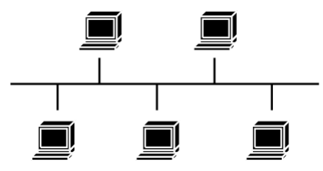

Kruh

* Ring Topology
* Každý jeden uzel je připojen ke dvěma dalším
* Komunikaci zajišťuje tzv. token, který koluje mezi stanicemi v jednom směru (rychlé)
* Vlastník tokenu může vysílat, ostatní naslouchají (nevznikají kolize)
* Problém při přerušení kruhu (spoj/stanice)

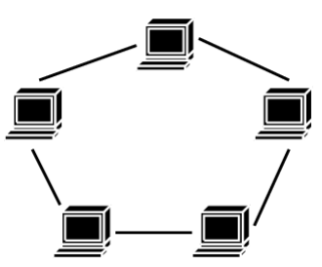

Hvězda

* Star Topology
* Citlivé na výpadek uzlu
* Nejčastější realizace v domácnostech a malých firmách
* Odolné proti výpadkům stanic, ale citlivé na výpadek uzlu
* Jednoduché rozšíření a řešení závad
* 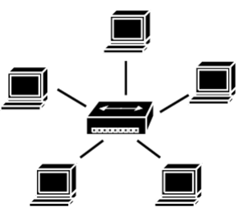

Strom

* Tree Topology
* Rozšíření hvězdy propojením aktivních síťových prvků
* Větší počítačové sítě (hvězdy – oddělění/patra)
* Při selhání jednoho uzlu může síť dále fungovat

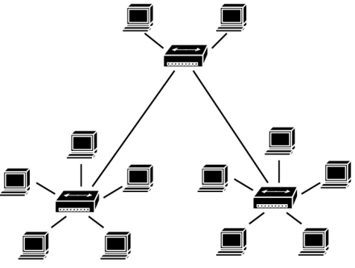

**Směrovací tabulka**

* Síťová adresa
  + Závislá na konkrétním protokolu (IPv4, IPv6)
  + Směrovač si udržuje pro každý protokol vlastní tabulku
  + Včetně odlišné metriky
* Rozhraní
  + Výstupní rozhraní směrovače, přes které se bude paket posílat do dané sítě
* Metrika
  + Vzdálenost cílové sítě
  + Liší se dle použitého protokolu
  + Počet přeskoků (RIP)
  + Šířka pásma (OSPF)
  + Zpoždění linky (EIGRP; včetně šířky pásma)

**Směrovače**

* rozdělují všesměrové domény
  + Neprojde přes ně všesměrový provoz (broadcast vysílání)
* Oddělují kolizní domény
  + Umí i některé přepínače na 2. vrstvě (Cisco 3560)
* Umí zajistit spojení mezi LAN a VLAN sítěmi

**Výchozí brána**

* Cesta (místo) pro datový paket do jiné počítačové sítě v případě, že cílová IP adresa neodpovídá žádnému zařízení v dané části počítačové sítě
* IP o jedno větší než IP sítě

**Statické směrování**

* Za běhu nejsou záznamy ve směrovací tabulce nijak aktivně měněny
* Může je do ní zapsat správce počítače nebo jsou do tabulky zapsány při startu počítače.
* Záznamy mohou být uchovány v konfiguračním souboru (v Microsoft Windows pak v registrech) nebo poskytovány například pomocí protokolu DHCP.
* Používají ho koncové stanice nebo routery v malých počítačových sítích (LAN), protože záznamy není nutné v průběhu činnosti zařízení měnit a nebo proto, že jsou záznamy jednoduché.

**Dynamické směrování**

* průběžně reaguje na změny v počítačové síti (přidávání nebo odebírání podsítí) a přizpůsobuje jim obsah směrovací tabulky.
* Podle způsobu, jakým si jednotlivá zařízení vyměňují informace o změnách v počítačové síti, lze dynamické směrování rozdělit do několika základních skupin (které se vzájemně prolínají a kombinují).
* Pro distribuci těchto informací mezi směrovači se používají různé směrovací protokoly

Centralizované

* všechny směrovače posílají informace, které vědí o stavu okolní sítě do jednoho centra
* Řídící centrum sestavuje mapu sítě, vypočítá směrovací tabulky a rozesílá je směrovačům
* Z pohledu směrovače je tento přístup velmi jednoduchý (pošle hlášení a za chvíli dostane směrovací tabulku). Navíc centrum má k dispozici kompletní mapu sítě, takže dokáže globálně určit optimální tabulky
* Problémy
  + Hlavním problémem centralizovaného přístupu je špatná škálovatelnost, protože zatěžuje přenosové kapacity sítě režijním provozem tím více, čím větší je obsluhovaná síť.
  + Velikost sítě, kterou lze takto směrovat, je proto omezená
  + Dílčí problém představuje i synchronizace tabulek – směrovače poblíž centra je dostávají dříve
  + Při příliš velké síti může dojít k nesouhlasu tabulek z důvodu časového prodlení při aktualizaci.
  + Centralizované směrování se proto nedočkalo širšího uplatnění.

Distribuované

* Informace o změnách se předávají postupně mezi sousedními směrovači, až se rozšíří do celé sítě
* Tento přístup je dostatečně pružný a robustní, aby zvládl i dost rozlehlé sítě
* představitelé distribuovaných protokolů jsou: RIP, OSPF, BGP.

Hierarchické

* Rozdělují směrovače  do několika relativně samostatných oblastí
* Záplavové informace o změně v topologii sítě se šíří pouze v rámci oblasti
* O výměnu souhrnných informací mezi oblastmi se starají hraniční směrovače
* Představitelé :  protokol OSPF

**Protokoly**

RIP

* Routing Information Protocol
* velmi jednoduchý
* v malých sítích (max.15 skoků)
* všechny routery broadcastují to, co znají (na počátku jen okolní sítě)
* 3 verze: RIPv1, RIPv2, RIPng
* Původně každý router s RIP vysílal aktualizované směrovací tabulky v intervalu 30 sekund -> velké množství dat v jeden čas -> dnes jsou časové intervaly každého routeru nastaveny zvlášť, aby byla data rozprostřena v čase
* V dnešních sítích se nepovažuje za dobrou volbu, jelikož čas potřebný ke směrování, či rozšiřitelnost, zaostávají za ostatními protokoly
* Od verze 2 podporuje CIDR (Classless Inter-Domain Routing) – vysvětlení classless níže

OSPF

* Open Shortest Path First
* ve velkých sítích (provideři)
* je nejpoužívanějším směrovacím protokolem pro [směrování](https://cs.wikipedia.org/wiki/Sm%C4%9Brov%C3%A1n%C3%AD) uvnitř autonomních systémů
  + Autonomní systém je skupina směrovačů a IP prefixů se společnou směrovací politikou a pod společnou správou
* funguje na bázi link-state, tzn. každý směrovač zná strukturu celé sítě
* tzv. beztřídní (*classless*) směrovací protokol, pracuje v sítích s různě dlouhými maskami podsítě
* Nepodporuje automatickou sumarizaci

EIGRP

* Enhanced Interior Gateway Routing Protocol
* Používá se v počítačových sítích pro podporu automatizace u směrování a konfigurace
* Protokol byl navržen společností Cisco Systems jako proprietární protokol, který byl do roku 2013 k dispozici pouze na Cisco routerech
* je používán routerem, aby sdílel trasy s ostatními routery v rámci stejného autonomního systému.
* Na rozdíl od jiných známých směrovacích protokolů, jako např. RIP, EIGRP posílá pouze přírůstkové aktualizace, což snižuje zátěž zařízení a množství dat, které musí být předány.

IGRP

* Interior Gateway Routing Protocol
* Byl vytvořen aby překonal RIP
* Maximum 255 skoků
* Aktualizace směrování se vysílají každých 90s
* Je tzv. classful
  + Předpokládá, že budou mít všechny podístě stejnou masku podle jejich třídy
  + Classful protokoly se dnes moc nepoužívají -> plýtvají adresami
* Předchůdce EIGRP

**Packet Tracer**